ENOSTAVNA TEHNIČNO-EKONOMSKA ANALIZA

Investicija v sončno elektrarno (SE) in baterijski hranilnik električne energije (BHEE)

Osnovni podatki

Naročnik: [DP001_Narocnik]
Lokacija: [DP002_Lokacija]
Merilno mesto: [DP003_Merilno_mesto]
Datum analize: [DP004_Datum_analize]

Uvod
Dokument predstavlja poenostavljeno tehnično-ekonomsko analizo investicije v sončno elektrarno in baterijski hranilnik električne energije. Namenjen je hitri presoji smiselnosti nadaljnje obravnave projekta na podlagi osnovnih vhodnih podatkov, izbranih simulacijskih scenarijev in preglednih tabelarnih rezultatov.

Povzetek
Povzetek prikazuje namen analize, obseg obravnave in ključne ugotovitve na ravni odločitvene podpore. Besedilni del ne navaja vrednosti rezultatov ali posameznih parametrov izračuna, saj so ti prikazani izključno v preglednih tabelah.
Kazalnik | Vrednost / rezultat | Opomba
Skupna investicija | [DP005+DP006_Skupna_investicija] | SE + BHEE
Skupni letni prihranek | [DP018/DP019_Letni_prihranek] | po izbranih scenarijih
Enostavna vračilna doba | [DP020_Vracilna_doba_leta] | brez prikaza podrobnega denarnega toka

Namen, cilji in omejitve
Namen analize je pripraviti osnovno odločitveno podlago za presojo investicije v SE in BHEE. Cilj je prikazati ključne vhodne parametre, dva primerljiva scenarija delovanja, pričakovane učinke, osnovno primerjavo stroškov in enostavne ekonomske kazalnike.
Analiza je omejena na poenostavljeno obravnavo in ne vključuje podrobnih opisov tehnologij, projektne dokumentacije, podrobnega dimenzioniranja opreme, diskontiranja denarnih tokov ali napredne občutljivostne analize.
Omejitve poenostavljene analize:
- analiza ne vključuje parametrov, ki vplivajo na omrežnino, in ne izvaja optimizacije omrežnine;
- analiza ne upošteva vpliva delovanja obstoječega BHEE;
- Ne upošteva vpliva degradacije skozi leta delovanja;
- analiza ne upošteva specifičnega profila SE glede na realno lokacijo, naklon, orientacijo in senčenje;
- analiza ne upošteva omejitev prevzema ali oddaje električne energije v omrežje;
- analiza ne opredeljuje predlaganih dogovorjenih moči po časovnih blokih;
- analiza ne optimizira moči SE in kapacitete BHEE;
- subvencija je upoštevana brez omejitve de minimis;
- analiza ne upošteva diskontne stopnje in stroškov financiranja.

Analiza potenciala
Analiza potenciala kratko povzema osnovno združljivost predvidene SE in BHEE s porabnim profilom in cilji naročnika. SE v tej poenostavljeni analizi ni obravnavana glede na realno lokacijo, dejanske naklone in omejive na objektu, temveč predstavlja splošno oceno delovanja sistema. Za natančnejšo presojo je treba izvesti podrobnejšo tehnično in energetsko analizo z upoštevanjem dejanske lokacije in projektnih omejitev.
Element | Parameter | Vrednost
SE | Predvidena moč | [DP007_Moc_SE_kWp]
BHEE | Moč in kapaciteta | [DP009_Moc_BHEE_kW] / [DP010_Kapaciteta_BHEE_kWh]

Vhodni parametri izračuna
Vhodni parametri izračuna so prikazani v preglednici in predstavljajo osnovo na kateri je temeljila izvedena analiza.
Skupina | Parameter | Vrednost
Investicija | SUM SE | [DP005_Investicija_SE_EUR]
Investicija | SUM BHEE | [DP006_Investicija_BHEE_EUR]
Subvencija | Upoštevana subvencija brez de minimis | [DP013_Subvencija_EUR]
SE | Predvidena moč SE | [DP007_Moc_SE_kWp]
SE | Specifična proizvodnja SE | [DP008_Specificna_proizvodnja_kWh_kWp]
BHEE | Moč in kapaciteta BHEE | [DP009_Moc_BHEE_kW] / [DP010_Kapaciteta_BHEE_kWh]
Poraba | 15-minutni profil odjema | [DP021_Profil_odjema_datoteka_obdobje]
Dodatni porabniki | Predvidena poraba TČ in EV | [DP022_Dodatni_porabniki_kWh_leto]

Finančni parametri
Finančni del poenostavljene analize vključuje osnovne finančne predpostavke za izračun prihrankov in enostavne vračilne dobe. Upoštevajo se cena električne energije, stroški financiranja in stroški vzdrževanja, medtem ko se diskontna stopnja v tej obliki analize ne uporablja. Morebitni dodatni stroški v času obratovanja v analizi niso vključeni.
Parameter | Vrednost | Opomba
Cena električne energije | [DP011_Cena_EE_EUR_MWh] | upoštevano pri izračunu prihrankov
Stroški vzdrževanja | [DP012_Stroski_vzdrzevanja_EUR_leto] | upoštevano pri enostavni vračilni dobi

Parametri simulacij in energetski tokovi
Poenostavljena analiza obravnava dva scenarija delovanja sistema. Namen simulacije je prikazati osnovno razliko med modeloma in preveriti pričakovani vpliv na stroške, prihranke in enostavno vračilno dobo.
Scenarij | Opis delovanja | Omejitve
Scenarij 1 | [DP014_Opis_scenarij_1] | [DP023_Omejitve_scenarij_1]
Scenarij 2 | [DP015_Opis_scenarij_2] | [DP024_Omejitve_scenarij_2]

Pričakovani učinki in prihranki
Pričakovani učinki in prihranki predstavljajo oceno vpliva SE in BHEE na porabo električne energije, zmanjšanje prevzema iz omrežja, izrabo proizvedene energije ter stroškovne učinke posameznega scenarija.
Učinek | Scenarij 1 | Scenarij 2
Prihranek energije z SE in BHEE | [DP016_Prihranek_energije_S1_kWh] | [DP017_Prihranek_energije_S2_kWh]
Skupni letni prihranek | [DP018_Letni_prihranek_S1_EUR] | [DP019_Letni_prihranek_S2_EUR]

Izvedbeni načrt
Pred nadaljevanjem aktivnosti za izvedbo investicije se predlaga, da se proces vodi skozi naslednje faze:
- pridobitev natančnih podatkov o SE in BHEE,
- Izvedba natančnejših analiz simulacije delovanja SE in BHEE,
- ogled objekta z izvedbo realnih izmer,
- priprava IDZ/PZI,
- poglobljena analiza na podlagi meritev in upoštevanja projektnih omejitev,
- preveritev možnosti priklopa
- potrditev investicije ob upoštevanju podpornih shem oz. možnostih črpanja nepovratnih sredstev
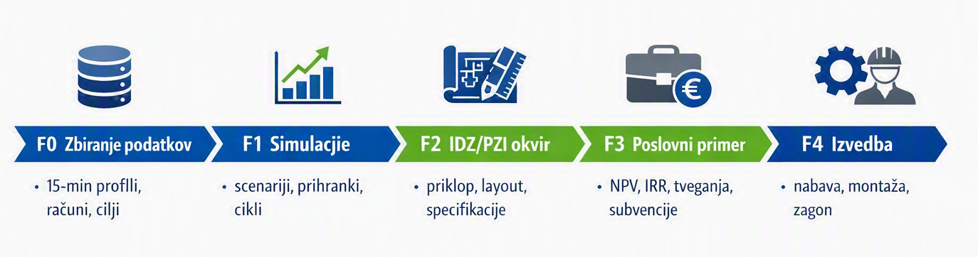
Faza | Glavne aktivnosti | Izhod / deliverable
F0: Zbiranje podatkov | 15‑min/urni profili; računi; tehnične zahteve; cilji projekta | Validiran nabor vhodnih podatkov
F1: Simulacije | Simulacija energetskih tokov po modelih; preveritev definicije ciklov; scenariji | Letni prihranki + denarni tokovi po scenarijih
F2: IDZ/PZI okvir | Koncept priklopa; layout; specifikacije; pogoji DS | IDZ (koncept) + specifikacija opreme
F3: Poslovni primer | NPV/IRR/Payback; občutljivost; tveganja; subvencije | Posodobljen investicijski elaborat
F4: Izvedba | Nabava; montaža; zagon; meritve; optimizacija krmiljenja | Prevzem in dokazilo o delovanju

Sklep
Na podlagi razpoložljivih podatkov in izvedenih izračunov investicija v obravnavani konfiguraciji izkazuje pozitiven tehnično-ekonomski potencial. Rezultati kažejo, da je nadaljnja obravnava projekta smiselna, saj kombinacija SE in BHEE omogoča povečanje lastne rabe proizvedene energije, optimizacijo odjema, možnost zniževanja koničnih obremenitev ter izboljšanje dolgoročne stroškovne učinkovitosti oskrbe z električno energijo. Pred končno investicijsko odločitvijo je treba potrditi tehnične pogoje, investicijsko vrednost, pogoje priključitve, obratovalni režim BHEE in dejanske možnosti pridobitve nepovratnih sredstev.
Za dokončno investicijsko odločitev je smiselno izvesti dodatno preveritev ključnih tehničnih, ekonomskih in operativnih predpostavk, ki v poenostavljeni analizi niso podrobno obdelane:
- Dopolniti izhodiščne podatke porabe energije z upoštevanjem zadnjih trendov porabe
- izvesti natančnejšo analizo potenciala SE z upoštevanjem dejanske lokacije, naklonov, orientacije, senčenja, razpoložljivih strešnih površin in tehničnih omejitev objekta;
- pridobiti izpis dejanskih stroškov omrežnine,
- izvesti občutljivostno analizo,
- optimizirati dimenzioniranje BHEE in preveriti dodatne možnosti pri režimih krmiljenja
- preveriti, ali so bili v izhodiščnih zahtevah navedeni dodatni porabniki, kot so EV polnilnice, toplotne črpalke ali tehnološke naprave; če so bili navedeni in so zanje podani vhodni podatki, jih je treba vključiti v simulacijske scenarije,
- pripraviti odločitveni zapisnik z jasno opredelitvijo pogojev, pod katerimi je investicija priporočljiva za izvedbo.

Možnosti nadaljnjega sodelovanja z ECE
ECE lahko v nadaljnjih fazah projekta nastopa kot strokovni partner pri preveritvi izhodišč, dopolnitvi simulacij, pripravi tehnično-ekonomskih analiz in oblikovanju izvedljivega poslovnega modela za SE in BHEE. Sodelovanje lahko vključuje uskladitev vhodnih podatkov, dodatne simulacije različnih režimov upravljanja BHEE, preveritev vpliva omrežnine, pripravo primerjave scenarijev ter podporo pri izbiri optimalne konfiguracije sistema glede na profil porabe naročnika.
Prednost zahtevnejše analize je predvsem v tem, da se simulacija izvede z bolj natančnimi in realnimi vhodnimi parametri, kot so potrjeni 15-minutni profili porabe, dejanske omrežninske postavke, preverjeni režimi delovanja BHEE, pričakovana poraba dodatnih porabnikov ter aktualni cenovni podatki. Tak pristop omogoča zanesljivejšo oceno pričakovanih prihrankov in enostavne vračilne dobe, hkrati pa naročniku poda jasnejše napotke, kateri tehnični, finančni in operativni pogoji morajo biti izpolnjeni pred sprejemom investicijske odločitve.
- nadgradnja simulacij na podlagi potrjenih 15-minutnih meritev, porabnih profilov, planske porabe TČ in EV polnilnic ter aktualnih cenovnih podatkov;
- analiza različnih modelov upravljanja BHEE, vključno s samooskrbo, rezanjem konic, dinamičnim krmiljenjem in kombiniranimi režimi;
- podpora pri optimizaciji omrežninskih stroškov, vključno s preveritvijo dogovorjenih moči, časovnih blokov in učinkov po vključitvi BHEE;
- priprava tehničnih izhodišč za IDZ/PZI, vključno z zasnovo priklopa, enopolno shemo, zahtevami za EMS/BMS/PCS in okvirno specifikacijo opreme;
- strategija dobave električne energije in sodelovanje z agregatorjem oziroma sistemom krmiljenja za doseganje dodatnih obratovalnih koristi;
- podpora pri preveritvi razpoložljivih razpisov, subvencij in pogojev sofinanciranja;
- spremljanje učinkov po izvedbi, validacija doseženih prihrankov in nadaljnja optimizacija nastavitev sistema.
Na ta način lahko ECE naročniku zagotovi celovito podporo od dopolnitve vhodnih podatkov in optimizacije poslovnega primera do tehnične zasnove, izvedbene priprave ter dolgoročnega spremljanja učinkov sistema.

[START_DP030_statično]

Priloga A: Parametri izračuna
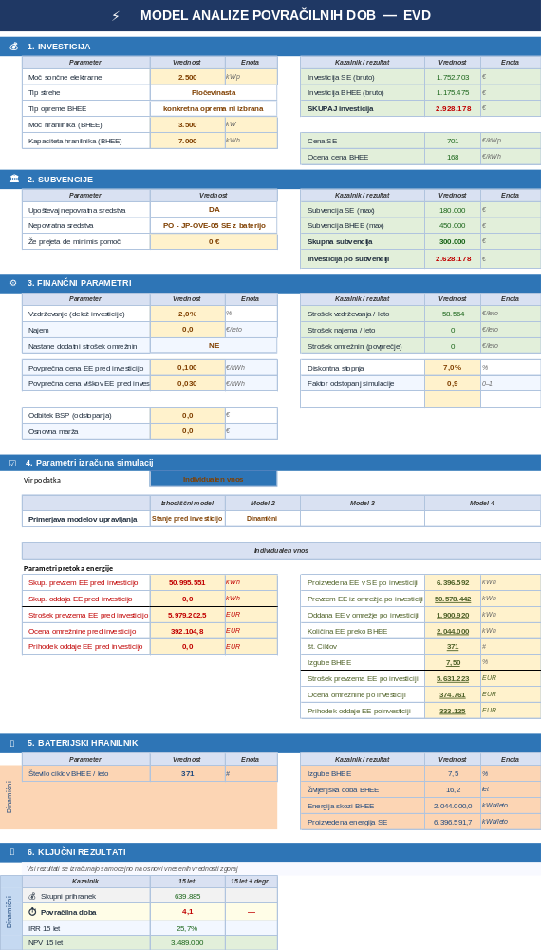
[END_DP030_statično]
[START_DP030_dinamično]

Priloga B: Register dinamičnih polj za povezavo z Excelom
Spodnja tabela predstavlja osnovo za pripravo Excelove vhodne tabele, iz katere se lahko vrednosti ročno ali prek povezav prenesejo v Wordov dokument. Polja so razdeljena na osnovne podatke, vhodne tehnične parametre, finančne parametre, simulacijske scenarije, rezultate in izvedbene podatke.
ID polja | Kategorija | Dinamično polje | Excel ime polja | Enota / tip | Mesto v Wordu | Opomba
DP001 | Osnovni podatki | Naročnik | Narocnik | besedilo | Osnovni podatki | Trenutno TALUM d.d.
DP002 | Osnovni podatki | Lokacija | Lokacija | besedilo | Osnovni podatki | Naslov projekta
DP003 | Osnovni podatki | Merilno mesto | Merilno_mesto | besedilo / številka | Osnovni podatki | Identifikacija prevzemno-predajnega mesta
DP004 | Osnovni podatki | Datum analize | Datum_analize | datum | Osnovni podatki | Datum priprave / posodobitve analize

ID polja | Kategorija | Dinamično polje | Excel ime polja | Enota / tip | Mesto v Wordu
DP005 | Investicija | SUM SE | Investicija_SE_EUR | EUR | Vhodni parametri / Povzetek
DP006 | Investicija | SUM BHEE | Investicija_BHEE_EUR | EUR | Vhodni parametri / Povzetek
DP007 | SE | Predvidena moč SE | Moc_SE_kWp | kWp | Analiza potenciala / Vhodni parametri
DP008 | SE | Specifična proizvodnja SE | Specificna_proizvodnja_kWh_kWp | kWh/kWp/leto | Vhodni parametri

ID polja | Kategorija | Dinamično polje | Excel ime polja | Enota / tip
DP009 | BHEE | Moč BHEE | Moc_BHEE_kW | kW
DP010 | BHEE | Kapaciteta BHEE | Kapaciteta_BHEE_kWh | kWh
DP011 | Finančni parametri | Cena električne energije | Cena_EE_EUR_MWh | EUR/MWh
DP012 | Finančni parametri | Stroški vzdrževanja | Stroski_vzdrzevanja_EUR_leto | EUR/leto
DP013 | Subvencija | Upoštevana subvencija | Subvencija_EUR | EUR

ID polja | Kategorija | Dinamično polje | Excel ime polja | Enota / tip
DP014 | Scenariji | Opis modela Scenarij 1 | Opis_scenarij_1 | besedilo
DP015 | Scenariji | Opis modela Scenarij 2 | Opis_scenarij_2 | besedilo
DP016 | Rezultati | Prihranek energije S1 | Prihranek_energije_S1_kWh | kWh/leto
DP017 | Rezultati | Prihranek energije S2 | Prihranek_energije_S2_kWh | kWh/leto
DP018 | Rezultati | Skupni letni prihranek S1 | Letni_prihranek_S1_EUR | EUR/leto
DP019 | Rezultati | Skupni letni prihranek S2 | Letni_prihranek_S2_EUR | EUR/leto
DP020 | Rezultati | Enostavna vračilna doba | Vracilna_doba_leta | leta

ID polja | Kategorija | Dinamično polje | Excel ime polja | Enota / tip
DP021 | Poraba | 15-minutni profil odjema | Profil_odjema_datoteka_obdobje | besedilo
DP022 | Dodatni porabniki | Predvidena poraba TČ in EV | Dodatni_porabniki_kWh_leto | kWh/leto
DP023 | Scenariji | Omejitve scenarija 1 | Omejitve_scenarij_1 | besedilo
DP024 | Scenariji | Omejitve scenarija 2 | Omejitve_scenarij_2 | besedilo

ID polja | Kategorija | Izračunano polje | Excel ime polja | Formula / logika | Enota
DP025 | Izračun | Skupna investicija | Skupna_investicija_EUR | Investicija_SE_EUR + Investicija_BHEE_EUR | EUR
DP026 | Izračun | Neto investicija | Neto_investicija_EUR | Skupna_investicija_EUR - Subvencija_EUR | EUR
DP027 | Izračun SE | Letna proizvodnja SE | Letna_proizvodnja_SE_kWh | Moc_SE_kWp * Specificna_proizvodnja_kWh_kWp | kWh/leto
DP028 | Izračun | Vračilna doba S1 | Vracilna_doba_S1_leta | Neto_investicija_EUR / Letni_prihranek_S1_EUR | leta
DP029 | Izračun | Vračilna doba S2 | Vracilna_doba_S2_leta | Neto_investicija_EUR / Letni_prihranek_S2_EUR | leta
[END_DP030_dinamično]
Opomba glede izračunanih polj: polja DP001–DP024 predstavljajo vhodna ali opisna polja, polja DP025–DP029 pa so izračunana polja, ki naj se izračunajo v Excelu in se nato kot rezultat prenesejo v Wordovo poročilo.

Priporočena struktura Excel datoteke: delovni list naj vsebuje stolpce ID_polja, Kategorija, Excel_ime_polja, Vrednost, Enota, Vir_podatka, Datum_posodobitve in Opomba. Za povezovanje z Wordom je priporočljivo uporabljati stabilna imena polj brez presledkov, šumnikov in posebnih znakov.

Excel_ime_polja | Vrednost | Enota_tip
Narocnik | Celje | besedilo
Lokacija |  | besedilo
Merilno_mesto | MM-123456 | besedilo/številka
Datum_analize | 09.09.2026 | datum
Investicija_SE_EUR | 120000 | EUR
Investicija_BHEE_EUR | 85000 | EUR
Moc_SE_kWp | 250 | kWp
Specificna_proizvodnja_kWh_kWp | 1050 | kWh/kWp/leto
Moc_BHEE_kW | 100 | kW
Kapaciteta_BHEE_kWh | 215 | kWh
Cena_EE_EUR_MWh | 125 | EUR/MWh
Stroski_vzdrzevanja_EUR_leto | 3500 | EUR/leto
Subvencija_EUR | 30000 | EUR
Opis_scenarij_1 | SE brez aktivnega upravljanja BHEE | besedilo
Opis_scenarij_2 | SE z optimiziranim upravljanjem BHEE | besedilo
Prihranek_energije_S1_kWh | 185000 | kWh/leto
Prihranek_energije_S2_kWh | 225000 | kWh/leto
Letni_prihranek_S1_EUR | 24500 | EUR/leto
Letni_prihranek_S2_EUR | 32750 | EUR/leto
Vracilna_doba_leta | 6,26 | leta
Profil_odjema_datoteka_obdobje | profil_odjema_2025.csv, obdobje 01.01.2025 31.12.2025 | besedilo
Dodatni_porabniki_kWh_leto | 25000 | kWh/leto
Omejitve_scenarij_1 | Brez sodelovanja na trgu prožnosti | besedilo
Omejitve_scenarij_2 | Omejitev priključne moči in najmanj 10 % rezervne kapacitete BHEE | besedilo
Skupna_investicija_EUR | 205000 | EUR
Neto_investicija_EUR | 175000 | EUR
Letna_proizvodnja_SE_kWh | 262500 | kWh/leto
Vracilna_doba_S1_leta | 7,14 | leta
Vracilna_doba_S2_leta | 5,34 | leta

